Tọa đàm doanh nghiệp tại tỉnh Tizi Ouzou, Algeria
Trong hai ngày 3-4/9/2022, Thương vụ Việt Nam tại Algeria đã tổ chức chuyến công tác tại tỉnh Tizi Ouzou, một địa phương nằm ở phía Đông, cách thủ đô Algiers hơn 100 km.
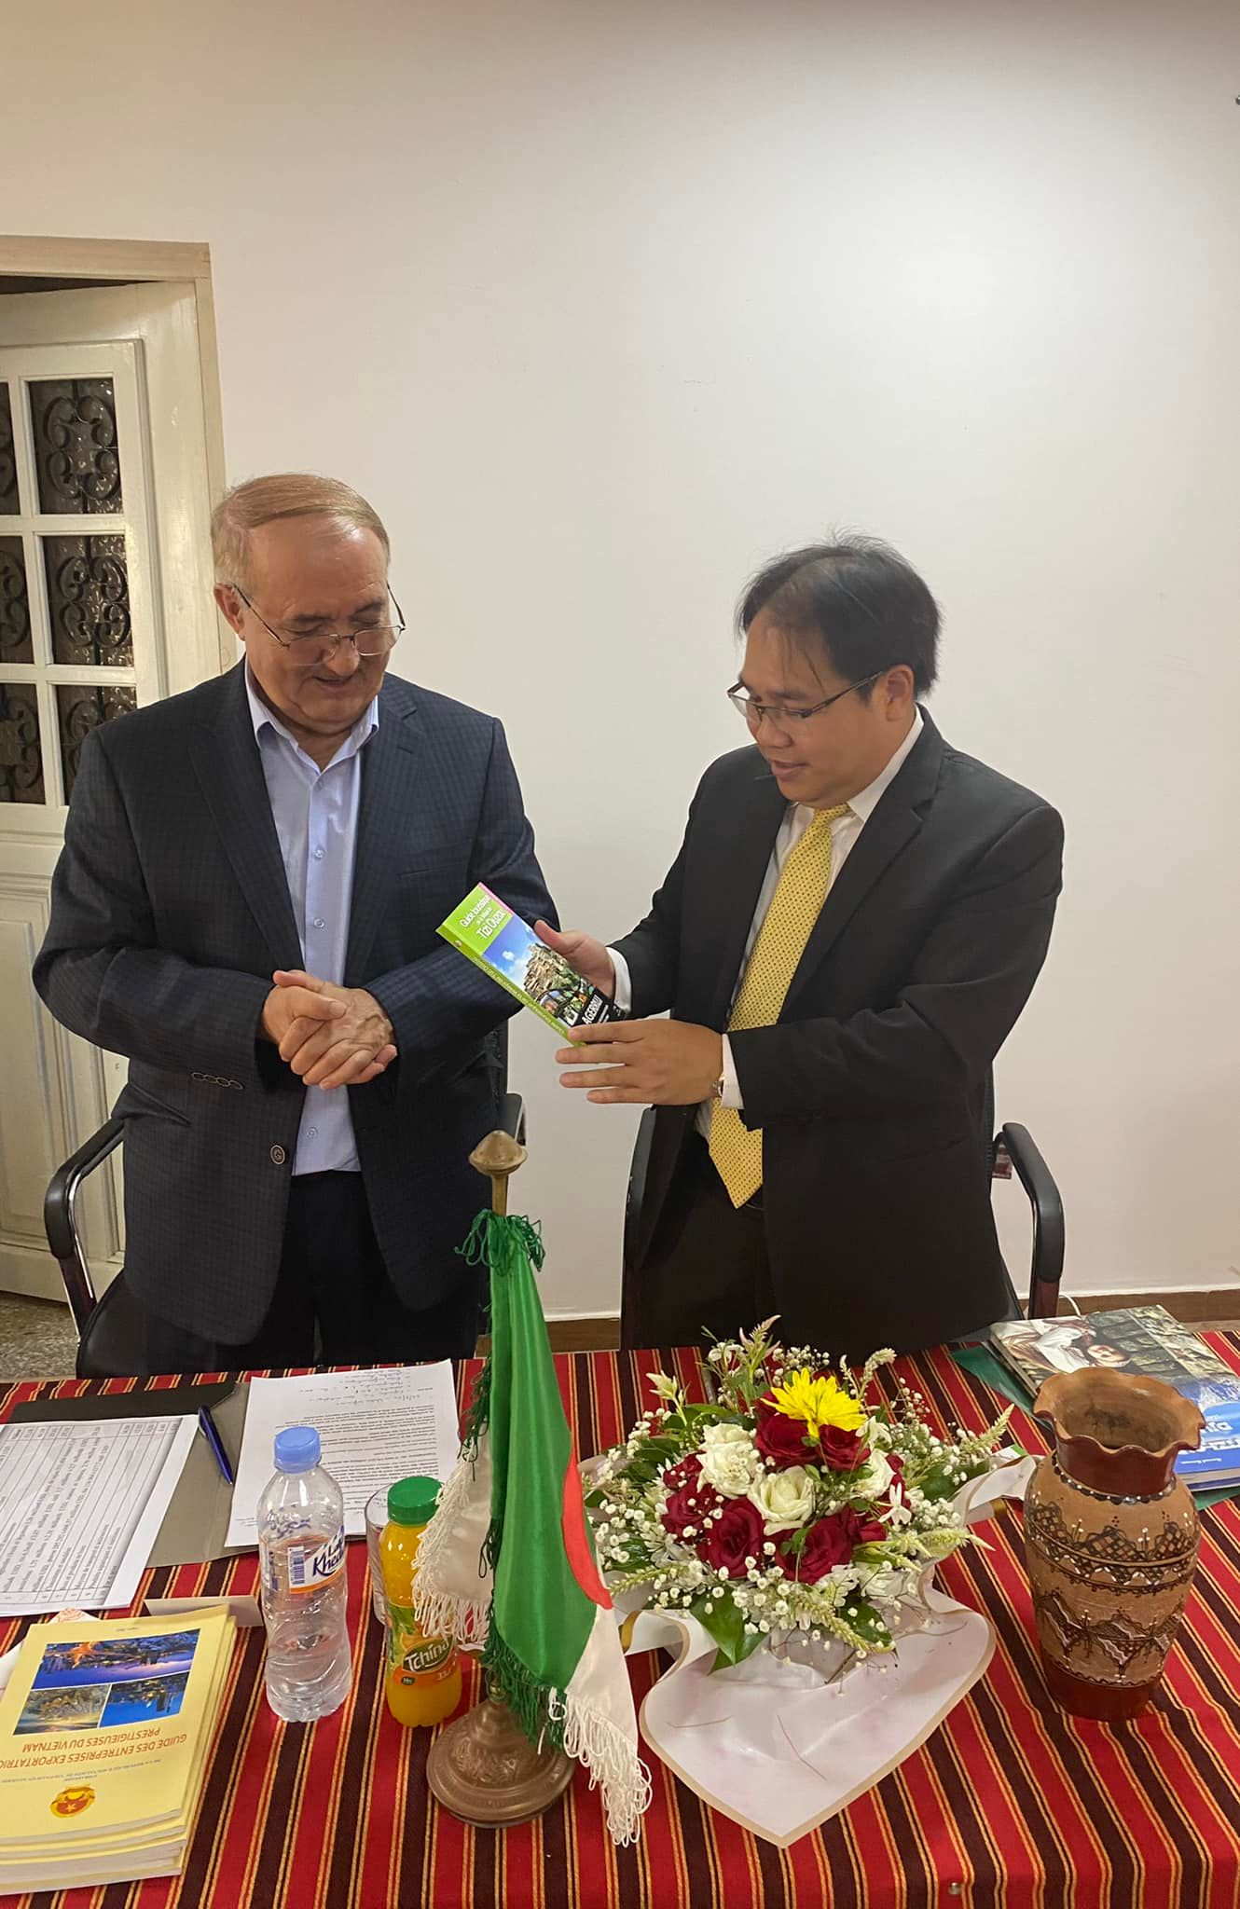
Đại diện Thương vụ và Chủ tịch Phòng TM và CN Tizi Ouzou trao đổi tài liệu xúc tiến thương mại
Sáng ngày 4/9/2022, Thương vụ đã phối hợp Phòng Thương mại và Công nghiệp của tỉnh tổ chức buổi tọa đàm giới thiệu về thị trường Việt Nam, quy định xuất nhập khẩu và những cơ hội kinh doanh và đầu tư giữa hai nước.
Bên cạnh lãnh đạo Phòng Thương mại và Công nghiệp Tizi Ouzou còn có 15 doanh nghiệp địa phương tham dự cuộc gặp. Các doanh nghiệp này hoạt động trong các lĩnh vực nhập khẩu, đóng gói hàng thực phẩm, kinh doanh xe hơi, linh kiện phụ tùng ô tô, lốp xe, trang thiết bị công nghiệp, xuất nhập khẩu nguyên liệu nhựa, sản xuất bao bì, tấm lát, công nghiệp điện tử, vv.
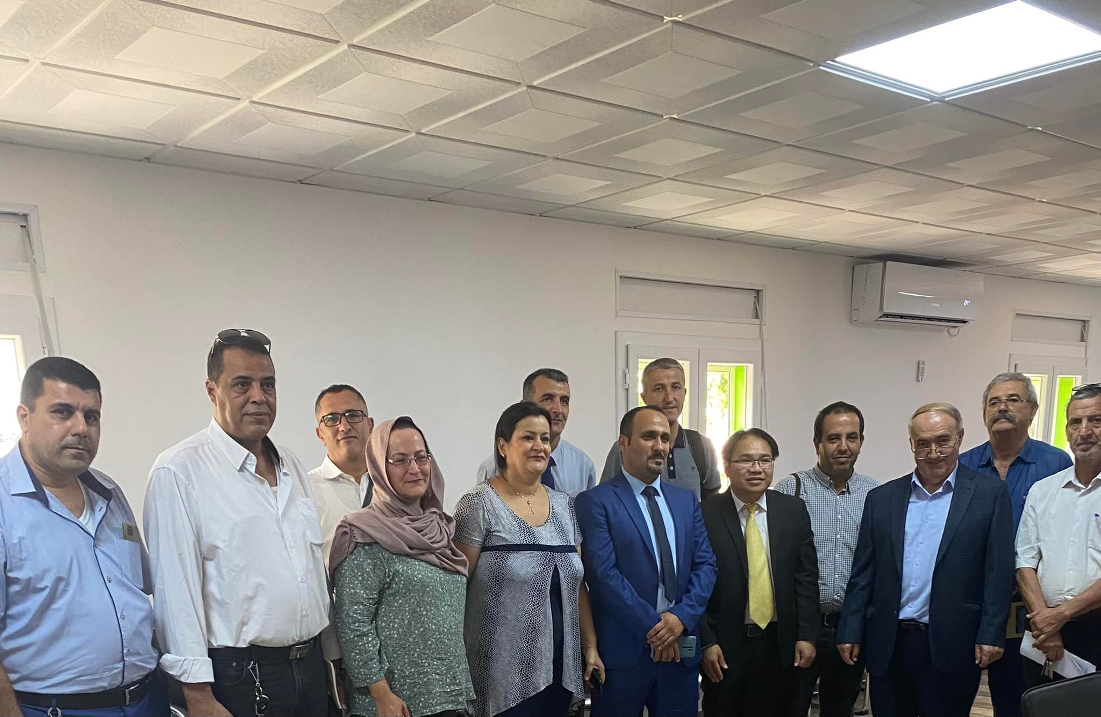
Các đại biểu tham dự cuộc tọa đàm chụp ảnh lưu niệm
Chủ tịch Phòng Thương mại và Công nghiệp Tizi Ouzou, ông Ameziane Medjkouh cho biết chính sách của Algeria là hạn chế nhập khẩu, khuyến khích thu hút đầu tư nước ngoài, hợp tác, liên doanh liên kết, đẩy mạnh và đa dạng hóa xuất khẩu.
Các doanh nghiệp tham dự cuộc gặp bày tỏ mong muốn tìm kiếm đối tác thương mại, đầu tư của Việt Nam và nêu một số khó khăn trong khâu thanh toán xuất nhập khẩu. Cụ thể, doanh nghiệp xuất khẩu Việt Nam thường yêu cầu khách hàng mở thư tín dụng (L/C), điều này làm phát sinh chi phí và mất nhiều thời gian. Về phương thức nhờ thu qua ngân hàng, chính phủ Algeria không cho phép chuyển tiền đặt cọc trước. Doanh nghiệp cũng đặt các câu hỏi về thuế xuất nhập khẩu, quy trình mở văn phòng đại diện, thủ tục xin visa vào Việt Nam,… và được Thương vụ trả lời thỏa đáng.
Nhân dịp này, Thương vụ đã phát danh sách các doanh nghiệp xuất khẩu uy tín của Việt Nam và mời các đại biểu tham dự Hội nghị giao thương trực tuyến Việt Nam-Algeria dự kiến diễn ra vào ngày 26-27/9/2022. Sự kiện do Cục Xúc tiến thương mại, Thương vụ Việt Nam tại Algeria và Cục Xúc tiến ngoại thương Algeria phối hợp tổ chức.
Hoàng Đức Nhuận
Thương vụ Việt Nam tại Algeria

